第3节 变量间的相关关系及回归模型
（时间：60分钟，满分：71分）[备注：单选、填空题5分，多选题6分]

1.（2024·天津高考3题）下列图中，线性相关系数最大的是（ ）
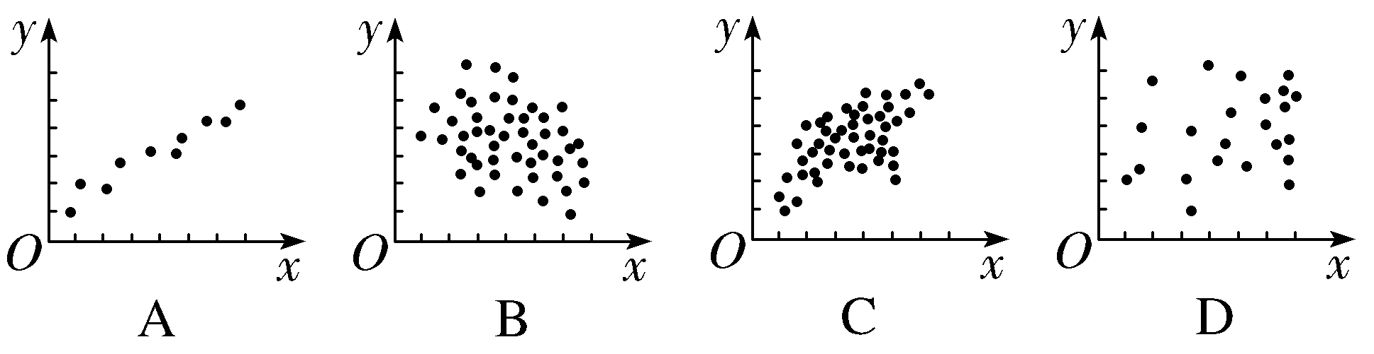
2.已知线性回归方程$\hat{y}$＝$\hat{b}$x＋0.6相应于点（2，5.5）的残差为－0.1，则$\hat{b}$的值为（ ）
A.－2.4 B.－2.5
C.2.4 D.2.5
3.根据如表样本数据：
x | 2 | 3 | 4 | 5 | 6
y | 4 | 2.5 | －0.5 | －2 | －3
得到的经验回归方程为$\hat{y}$＝$\hat{b}$x＋$\hat{a}$，则（ ）
A.$\hat{a}$＞0，$\hat{b}$＞0 B.$\hat{a}$＞0，$\hat{b}$＜0
C.$\hat{a}$＜0，$\hat{b}$＞0 D.$\hat{a}$＜0，$\hat{b}$＜0
4.〔多选〕（2026·河北唐山模拟）为研究光照时长x（小时）和种子发芽数量y（颗）之间的关系，某课题研究小组采集了10组数据，绘制散点图如图所示，并进行线性回归分析，若去掉点P后，下列说法正确的是（ ）
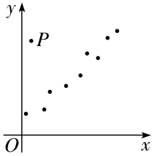
A.样本相关系数r变小
B.回归直线的斜率变大
C.残差平方和变小
D.决定系数R²变小
5.下表是关于某设备的使用年限x（单位：年）和所支出的维修费用y（单位：万元）的统计表.
x | 2 | 3 | 4 | 5 | 6
y | 3.4 | 4.2 | 5.1 | 5.5 | 6.8
由表可得经验回归方程为$\hat{y}$＝0.81x＋$\hat{a}$，若规定：维修费用y不超过10万元，一旦大于10万元时，该设备必须报废.据此模型预测，该设备使用年限的最大值约为 .
6.用模型y＝a·e^{kx}拟合一组数据，令z＝ln y，将模型转化为经验回归方程z＝0.1x＋3，则a·k＝ .

7.（15分）（2026·河南郑州质检）按照《中华人民共和国环境保护法》的规定，每年生态环境部都会会同国家发展改革委等部门共同编制《中国生态环境状况公报》，并向社会公开发布.下表是2020～2024年五年《中国生态环境状况公报》中酸雨区面积约占国土面积的百分比（y_{i}％）：
年份 | 2020年 | 2021年 | 2022年 | 2023年 | 2024年
年份  代码x_{i} | 1 | 2 | 3 | 4 | 5
y_{i} | 6.4 | 5.5 | 5.0 | 4.8 | 3.8
（1）求2020～2024年年份代码x_{i}与y_{i}的样本相关系数（精确到0.01）；
（2）请用样本相关系数说明该组数据中y与x之间的关系可用一元线性回归模型进行描述，并求出y关于x的经验回归方程；
（3）预测2028年的酸雨区面积占国土面积的百分比.
附：回归直线的斜率和截距的最小二乘法估计公式分别为：$\hat{b}$＝$\frac{\overset{n}{\underset{i=1}{\text{∑}}}\text{（}x_{i}－\overline{x}\text{)(}y_{i}－\overline{y}\text{）}}{\overset{n}{\underset{i=1}{\text{∑}}}\text{（}x_{i}－\overline{x}{\text{）}}^{2}}$，$\hat{a}$＝$\overline{y}$－$\hat{b}\overline{x}$.
样本相关系数r＝$\frac{\overset{n}{\underset{i=1}{\text{∑}}}\text{（}x_{i}－\overline{x}\text{)(}y_{i}－\overline{y}\text{）}}{\sqrt{\overset{n}{\underset{i=1}{\text{∑}}}\text{（}x_{i}－\overline{x}{\text{）}}^{2}\overset{n}{\underset{i=1}{\text{∑}}}\text{（}y_{i}－\overline{y}{\text{）}}^{2}}}$，$\sqrt{36\text{.}4}$≈6.


8.（2025·湖北荆州模拟）根据变量Y和x的成对样本数据，由一元线性回归模型$\left\{\begin{matrix}Y＝bx＋a＋e\text{，} \\ E\text{（}e\text{）}=0\text{，}D\text{（}e\text{）}＝σ^{2}\end{matrix}\right.$得到经验回归模型$\hat{y}$＝$\hat{b}$x＋$\hat{a}$，求得如图所示的残差图.则模型误差（ ）
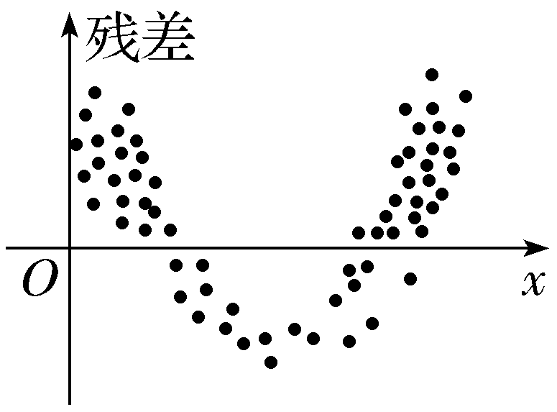
A.满足一元线性回归模型的所有假设
B.不满足一元线性回归模型的E（e）＝0的假设
C.不满足一元线性回归模型的D（e）＝σ²假设
D.不满足一元线性回归模型的E（e）＝0和D（e）＝σ²的假设
9.（2026·陕西汉中模拟）为了满足群众健身需求，某健身房近几年陆续购买了几台A型跑步机，该型号跑步机已投入使用的时间x（单位：年）与当年所需要支出的维修费用y（单位：千元）有如下统计资料：
x | 2 | 3 | 4 | 5 | 6
y | 2.2 | 3.8 | 5.5 | 6.5 | 7
根据表中的数据可得到经验回归方程为$\hat{y}$＝1.23x＋$\hat{a}$，则（ ）
A.y与x的样本相关系数r＜0
B.$\hat{a}$＝0.08
C.表中维修费用的第60百分位数为6.5
D.该型跑步机已投入使用的时间为10年时，当年所需要支出的维修费用一定是12.38万元
10.（15分）（2026·浙江温州模拟）红旗淀粉厂2025年之前只生产食品淀粉，下表为年投入资金x（万元）与年收益y（万元）的8组数据：
x | 10 | 20 | 30 | 40 | 50 | 60 | 70 | 80
y | 12.8 | 16.5 | 19 | 20.9 | 21.5 | 21.9 | 23 | 25.4
（1）用y＝bln x＋a模拟生产食品淀粉年收益y与年投入资金x的关系，求出回归方程；
（2）为响应国家“加快调整产业结构”的号召，该企业又自主研发出一种药用淀粉，预计其收益为投入的10％.2025年该企业计划投入200万元用于生产两种淀粉，求年收益的最大值.（精确到0.1万元）
附：①经验回归直线$\hat{u}$＝$\hat{b}$v＋$\hat{a}$中斜率和截距的最小二乘估计分别为：
$\hat{b}$＝$\frac{\overset{n}{\underset{i=1}{\text{∑}}}v_{i}u_{i}－n\overline{v}\overline{u}}{\overset{n}{\underset{i=1}{\text{∑}}}v_{i}^{2}－n{\overline{v}}^{2}}$，$\hat{a}$＝$\overline{u}$－$\hat{b}$·$\overline{v}$；
②
$\overset{8}{\underset{i=1}{\text{∑}}}$y_{i} | $\overset{8}{\underset{i=1}{\text{∑}}}$ln x_{i} | $$\overset{8}{\underset{i=1}{\text{∑}}}x_{i}^{2}$$ | $\overset{8}{\underset{i=1}{\text{∑}}}$（ln x_{i}）² | $\overset{8}{\underset{i=1}{\text{∑}}}$y_{i}ln x_{i}
161 | 29 | 20 400 | 109 | 603
③ln 2≈0.7，ln 5≈1.6

